LES PASSEJAÏRES DE VARILHES FICHE ITINÉRAIRE
FOIX N° 154
Commune de départ et dénomination de l’itinéraire :
- Prayols – Parking de la mairie - Boucle de Prayols par les cascades et le Roc des Chemins Croisés

Date, animateur(trice), nombre de participants (éventuel) :
- 25 juin 2020 – J. Decker – 6 participants

L’itinéraire est décrit sur les supports suivants :
- Parcours "inventé" par Jacky Decker

Classification, temps de parcours, dénivelé positif, distance, durée :
- Randonneur – 6h00 - 1100 m – 18 km (5.2.2) – Journée
- Indice D’effort : 101

Balisage : Jaune sur certaines portions
Particularité(s) : Itinéraire en grande partie en forêt

Site ou point remarquable :
- Les cascades de la Piche
- Les points de vue sur le Fourcat, le Barthélémy et même le Bugarach depuis les différents sommets touchés
- La belle hêtraie traversée

Trace GPS : Oui

Distance entre la gare de Varilhes et le lieu de départ : 19 km par le tunnel de Foix (Plus rapide que par Foix et Ferrières).

Observation(s) :
- Un lieu à privilégier pour la pause repas : Le Roc des chemins Croisés d’où se découvre un magnifique panorama.

"Cette fiche participe à la constitution d'une mémoire des itinéraires proposés par les animateurs du club. Eux seuls y ont accès. Ils s'engagent à ne pas la diffuser en dehors du club."
Date de la dernière mise à jour : 30 juin 2020

La carte
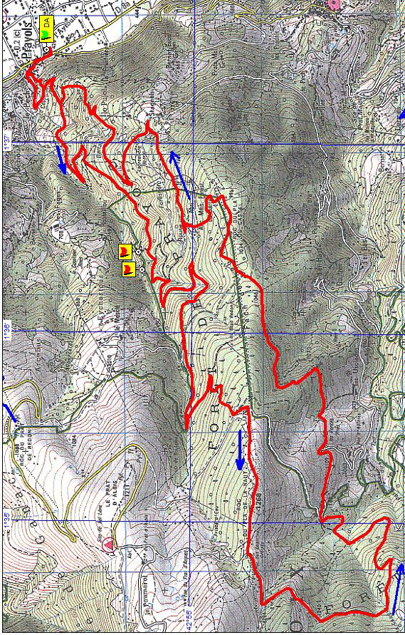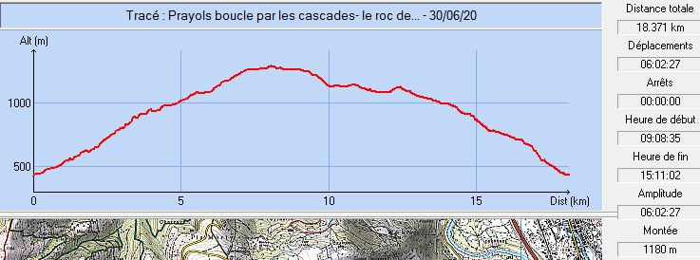

Itinéraire : Le matin, que de la montée, 899 m sur 7 km en passant les 3 cascades, un petit bout de piste forestière du Bartat, la montée sur la piste de Montoulieu, puis le Roc du Pal de la Naut et enfin le Roc des Chemins Croisés ou il est recommandé de déjeuner. Très belle vue sur le Fourcat, le Barthélémy et même le Bugarach.
L’après-midi retour sur Prayols en passant par les Ponces, le Roc du Plateau du Castel, le chalet Bartat et la piste en dernier.

